# 目 录

目 录

1. 企业摘要

2. 背景介绍

2.1. 行业背景

2.2. 业务背景

3. 产品研发

3.1. 产品简介

3.2. 产品特色

3.2.1. 软件即服务理念

3.2.2. 多级管控

3.2.3. 自定义设置

3.2.4. 大数据分析

3.3. 技术架构

3.3.1. 开发过程

3.3.2. 具体时间规划

4. 技术实现方案

4.1. 方案概述

4.2. WEB开发平台

4.3. 数据库平台

4.4. 业务概述

4.5. 系统总体架构

4.6. 技术难点

4.7. 主要模块介绍

5. 综合素质测评系统的市场调查

5.1. 市场容量分析

5.2. 竞争分析

5.3. 市场趋势分析与预测

6. 战略目标和阶段目标

6.1. 总体战略

6.2. 公司理念

6.3. 战略目标

6.3.1. 客户群体

6.3.2. 拓展业务

6.4. 发展战略

6.4.1. 阶段性目标

7. 市场营销

7.1. 基于SWOT分析的策略分析

7.1.1. 优势分析

7.1.2. 威胁分析

7.1.3. 市场机会

7.1.4. 劣势分析

7.2. 竞争对策

7.2.1. 免费增值商业模式

7.2.2. 重点集中战略

7.3. 市场推广与营销策略

7.3.1. 推广策略

7.3.2. 营销策略

8. 财务

8.1. 产品初期财务分析

8.2. 发展期财务分析

8.3. 收益分析

9. 投资回报分析

10. 退出市场

10.1. 退出方式分析

10.1.1. 创业板上市

10.1.2. 整体转让

10.1.3. 向战略或者第三方转让

10.1.4. MBO分析

10.1.5. 创业者回收股份

10.1.6. 清算

10.2. 创业板上市分析

10.3. 退出决策

11. 总结

# 企业摘要

团队名称：Thinks团队

团队所属单位：中南民族大学创新创业中心创明工作室

项目名称：综合素质测评管理系统

鉴于我们所拥有的创新能力和技术能力，公司使命定为：

1. 以科技领先占有市场，成为电子行业中综合素质测评管理系统产业的领跑者之一。
2. 为用户提供完善、舒心的综合素质测评管理系统使用，推行软件即服务的模式，提升用户的移动互联体验。
3. 实现用户的亲切体验和数据全面分析。

组织架构：创明工作室在创业初期采取创业型的组织结构，充分利用团队各队员的专业知识和特长，为企业的运作和成长发挥最大的能量。企业采用三足鼎立的分管制度，划分为运营、技术、营销三个部门。发展稳定之后会将实行部门的细化，各个部门各司其职，在各部门负责人的带领下将企业推向更加规范、更加完美。

图 1.1 企业管理结构

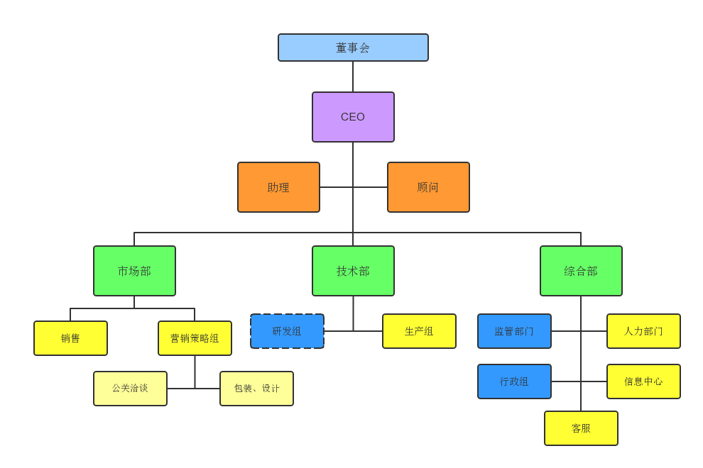

表1.2 职责明细详解

|  |  |  |  |
| --- | --- | --- | --- |
| **团队架构** | **项目负责人** | **技术负责人** | **市场负责人** |
| **工作职责** | 负责企业宏观调控，把握企业整体发展方向。确定企业创业的总体进度；规划企业资本结构；分析和评估创业风险；制定企业发展战略、计划；控制企业的营运成本；协调下属部门的工作。 | 确定技术方案，设置产品的制作流程，对产品的制作时间进行规划。  及时根据市场需求研发相关的新技术，确保产品可行性和先进性，降低不必要消耗，确保一个较好的利润空间。 | 制订公司产业的战略规划及年度业务计划。  制订有效产品战略，以确保产品市场份额及利润最大化。  提供高效的客户/市场沟通、广告、促销，激发市场需求。  管理及强化“创明工作室”品牌，创造最大的品牌价值。 |

# 背景介绍

## 行业背景

综合素质测评是近年来在社会经济发展的背景条件下，为更好的帮助人类认知自己能力，从而得到更好的发展的评判标准。在此情况下，综合素质测评管理系统便应运而生，它更好的整合了一系列相关的综合素质评定标准从而为用户提供了更快捷、更准确的服务。

目前，在国内这个大环境下，已有诸多政府部门、企业、学校等都使用此类型的系统，用它所建立个人的电子化成长记录册，能使有需要的用户更直观的了解一个人或是一群人的优缺点。诸如，中国北京北森人才测评系统[1]、中国北京爱嘉新业科技发展有限公司开发的嘉誉综合考评系统[2]、西安凤鸣科技有限公司开发的学生德育千分制自主管理系统、ACT-KDS在线深度测评系统[3]、Surveypark在线调查系统[4]等等。

大学生综合素质测评更是高校根据党的教育方针、政策，采用科学、合理的方法对大学生的德、智（包括能力）、体、美等方面制定一系列符合高校教育目标的量化指标与实施细则，并依据此收集、整理、处理和分析大学生在校学习、生活、实践等主要活动领域中反映出的素质的表征信息，对学生作出价值或量值的综合评定及判断过程。建立评价体制的目的是促进教育与教学改革，推进素质教育发展，提高大学生的综合素质，使高校培养的人才质量符合社会发展和时代的需要。

总而言之，综合素质测评已经成为当前社会发展人类进步的一个重大研究热点；综合素质测评已成为人类素质提升、社会发展进步不可缺少的方面；综合素质测评更是在指导教学中更是具有举足轻重的作用和意义，对于市面上一些使用到综合素质测评的事业单位或企业单位机构而言，通过综合素质测评对了解员工，给员工增加工作的幸福指数，从而使公司获得更大的利益。

## 业务背景

就教育方面而言，我国积极推进全民综合素质教育。在全国高等学校共计2845所，其中普通高等学校有2553所（含独立设置民办普通高校447所，独立学院275所，中外合作办学7所），成人高等学校292所，总计超过2500万的大学生，需要使用综合素质测评系统建立学生成长的电子档案，进行评优评先的电子凭证。

就工作方面而言，全国有超过千万家的大中小型企业、事业等单位，这些单位都需要根据员工的综合素质测评状况建立相关的电子档案，对员工的综合素质状况进行评估，确认员工的幸福指数，确保公司稳定的向前发展。

考虑到综合素质测评管理所需人力整理的工作量大和使用的时间受限制，再对比计算机专业课程具有便捷、实践性强、简洁明了等特点，结合市面上，目前已有高校和一些企业建立了关于综合素质测评管理系统制订的合作，这在一定程度上弥补了市场上供给的不足。

尽管综合素质测评管理系统涉及面比较广泛，但针对用户行业的需求，进行自定义的开发研究还不多，投入市场的相关系统则更为匮乏。

本产品本着软件即服务、移动互联的基础上，建立了手机移动端，能够随时随地的为用户提供管理审核功能，增加一定的自定义设置，适合各高校不同院系不同需求的综合测评表的灵活变动，同时适合各行各业的人员使用，相关的管理人员同样可以随时随地的查看填写状况，并向填写的人员发出提醒的邮件，通过多级审核管控的措施，对填写者的综合素质测评进行严格的把关，详细记录每个填表者的成长过程。

本产品在适用于各高校各专业的综合素质测评管理系统的基础上，解决各高校不同专业的综合素质测评系统不够灵活多变，不能一系统“多地”使用、不能及时的提示学生进行填写等诸多问题，提高对综合素质测评的统计效率、提升学生的综合素质水平，

提供了有效地解决途径。本产品的最终成果将在完成校园推行使用后，积极的向外延伸，对各行各业有需要的公司、企业、机构进行推广，产品制作的核心理念本着软件即服务的模式，最大程度的节约时间，方便用户的统计，助力于管理者及时掌握横向、纵向数据，为有关科研机构提供一定的资料查询。

# 产品研发

## 产品简介

经过背景分析后，确定本产品具备以下功能：

1. 本产品可通过使用指定的第三方应用登陆，保证用户的个人信息不泄露。
2. 本产品能随时储存用户填写的表格，确保用户在填写时出现意外状况的时候，及时留存用户填写信息，节约用户时间。
3. 本产品能留存用户上传凭证的图像作为电子档案的一个部分。
4. 本产品能在用户填写完成后，进行同类的数据横向和纵向对比，得出相应的统计结果留存数据。
5. 本产品提供交互性强的综合素质测评管理功能，在满足用户的需求上，对产品的栏目功能进行人性化的设定，使得我们的产品更加贴近用户的需求。

本产品具有操作便捷易记，问题设置方便，统计的结果简洁明了的特点，再加上与一些通讯设施相关联，满足教师、学生以及其余各行各业用户的提醒使用功能，有利于提升管理的效率；及时的向师生以及各行各业的相关使用人员反应综合素质评定和管理的情况，充分节约每个人的工作时间，提升工作的效率，引起学生及相关使用人员对综合素质评定方面的重视。

## 产品特色

### 软件即服务理念

我们的产品充分运用SaaS(软件即服务)的理念设计并制作。SaaS(Software as a service)是一种新的软件应用模式，它以软件租用、在线使用方式提供软件服务。它将改变人们构建、销售、购买以及使用软件的方式。SaaS绝不仅仅适用于中小型企业所需的软件构造方式，规模大的软件构造方式也可以从SaaS中获利。

其具有如下明显的优势：

1. 服务的收费方式风险小，灵活选择模块、备份、维护、安全、升级。

2. 让客户更专注核心业务。

3. 灵活启用和暂停服务，随时随地都可使用。

4. 按需定购，选择更加自由。

5. 产品更新速度加快。

6. 有效降低营销成本。

7. 在全球各地，7*24全天候网络服务。

8. 不需要额外增加专业的IT人员。

9. 大大降低客户的总体成本 。

### 多级管控

对于各个高校层面的管理人员来说，在本产品中各级别管理人员可以分层次的对学生的填表情况进行审核，验证是否属实。清晰明确的了解到学生的填写情况，使得未填写的学生及时收到相关邮件的提醒，建立科学有效的学生综合素质成长电子档案。

对于工作于各行各业的管理人员来说，在本产品中各个级别管理人员可以对已经填写综合素质测评表的员工的各题目，进行无论是横向还是纵向的分析，及时获取员工的动态，提升公司内部团队的凝聚力，建立更为健全的工作服务体制，让每一位员工都能感受到公司的关怀，使公司的营业额呈现快速的增长的趋势。

### 自定义设置

用户在原有测评设定的基础上，还可以在界面中对需要给学生添加测试的问题进行设置，针对各个高校的不同的院系的综合素质测评规则有细微的变化，我们的项目无需再改动后台的代码，操作简单快捷，便于广大用户学习和使用。

### 大数据分析

我们的产品在投入市场一段时间后，系统的数据库内就会收集到大量的资料，我们将之通过系统处理后产生具有更强决策力、洞察发现力和流程优化能力的海量高增长率和多样化的信息资产。随着云时代的到来，大数据迎来越来越多关注的目光，通过系统的数据分析，展现它的类型广泛、真实度高、获取的速度快，基于云计算的配套服务下，围绕着大数据的商业价值随之增高，呈现一定的可研究性。

## 技术架构

### 开发过程

本着以实现基本功能为主，采用软件即服务的创作模式，为项目增添价值的开发指导方针，我们分五个阶段进行基于XML语言、JSP语言和MySql数据库的综合素质测评管理系统的开发。

可行性研究阶段：我们通过对项目的市场进行研究分析，对综合素质测评进行评估，分析产品的技术可行性、经济可行性以及操作可行性。

需求分析阶段：进一步与客户沟通了解客户对系统的综合要求，包括功能需求、性能需求、可靠性和可用性需求、出错处理需求、接口需求、约束、逆向需求以及将来可能要提出的要求，并构造相应的软件需求规格说明书，以书面的形式准确描述软件需求。

系统设计阶段：首先设想供选择的方案，根据分析成果，选取合理的方案，进行功能的分解，设计出可行的系统框架，模块化每个功能，设计相应的数据库，制定相关的测试计划，书写所需文档，对系统进行审查和复查。

实现阶段：根据系统设计阶段的成果，进行产品的编码工作和测试工作。

维护阶段：产品投入运营的时间开始进行维护，主要进行一下四种维护: 纠正在使用过程中暴露出来的错误，适应外部环境的变化而进行的适应性维护，改善原有软件而进行的完善性维护，为了改进将来的可维护性和可靠性进行的预防性维护。

### 具体时间规划

第一阶段：可行性研究阶段；【2014.10-2014.11】

第二阶段：需求分析阶段；【2014.11-2014.12】

第三阶段：系统设计阶段；【2014.12.13-2014.12.28】

第四阶段：实现阶段；【2014.12.30-2015.2.27】

第五阶段：维护阶段；【2015.3-至今】

本产品已经在本校的部分学院投入使用。学生填写完成后，相关的管理人员可以通过本产品对已提交的综合素质测评表进行多级审核，当填写的表格的需求发生变化时，用户能进行表格的自定义，不仅达到减少人工统计、评定耗时冗长的效果，提高系统的适应性，还可提升学生对综合素质方面的关注度。

# 技术实现方案

## 方案概述

我们采用SaaS(软件即服务)模式致力于搭建一个开放性的云平台系统，基于xml这种可扩展性强的的标记语言，开发一个适用于大多数机构的测评管系统，将xml定制文件储存在文件系统里面，用户填写的信息，及数据分析结果储存在数据库里。

## WEB开发平台

“综合素质测评管理系统”是运行在服务器端的WEB应用，具有以下优势：

* 无需安装。
  + 若想使用Web应用程序，只需在网页浏览器中访问其URL即可。无论是什么样的操作系统，每一个用户都可以在几秒钟内访问Web应用程序。
* 始终是最新的。
  + 无需安装就没有升级过程。每次访问Web应用程序，都会免费获得最新版本。
* 跨平台。
  + Web是依据开放标准建立的，所以每个人都可以开发Web应用。Web目标是成为真正的“一次编写随处可用”的软件。
* 网络效应。
  + Web应用程序无需获得准许也可以将彼此联系在一起。每一个链接可以像其他链接那样工作。由于URL在全世界都可以分享，“如病毒般迅速传播”的概念才会存在。
* 足够快。
  + 在桌面端，硬件进步往往会让设备的运行速度越来越快，最终导致一个转折点：对于大多数软件而言，Web应用程序在大多数时候都够快。它们在功能上相当于原生应用。

## 数据库平台

数据库采用MySQL，作为一个小型关系数据库管理系统，它体积小、速度快、总体拥有成本低，尤其是开放源码这一特点，这使得许多中小型网站为了降低网站总体拥有成本而选择了MySQL作为网站数据库。Mysql拥有许多优良特性：

* 使用C和C++编写，并使用了多种编译器进行测试，保证源代码的可移植性。
* 支持Linux、Mac OS、Windows等多种操作系统。
* 为多种编程语言提供了API。这些编程语言包括C、C++、Java、Perl、PHP、Python、Ruby等。
* 支持多线程，充分利用CPU资源。
* 优化的SQL查询算法，有效地提高查询速度。
* 既能够作为一个单独的应用程序应用在客户端服务器网络环境中，也能够作为一个库而嵌入到其他的软件中提供多语言支持，常见的编码如中文的GB 2312、UTF-8等都可以用作数据表名和数据列名。
* 提供TCP/IP、ODBC和JDBC等多种数据库连接途径。
* 提供用于管理、检查、优化数据库操作的管理工具。
* 可以处理拥有上千万条记录的大型数据库。

## 业务概述

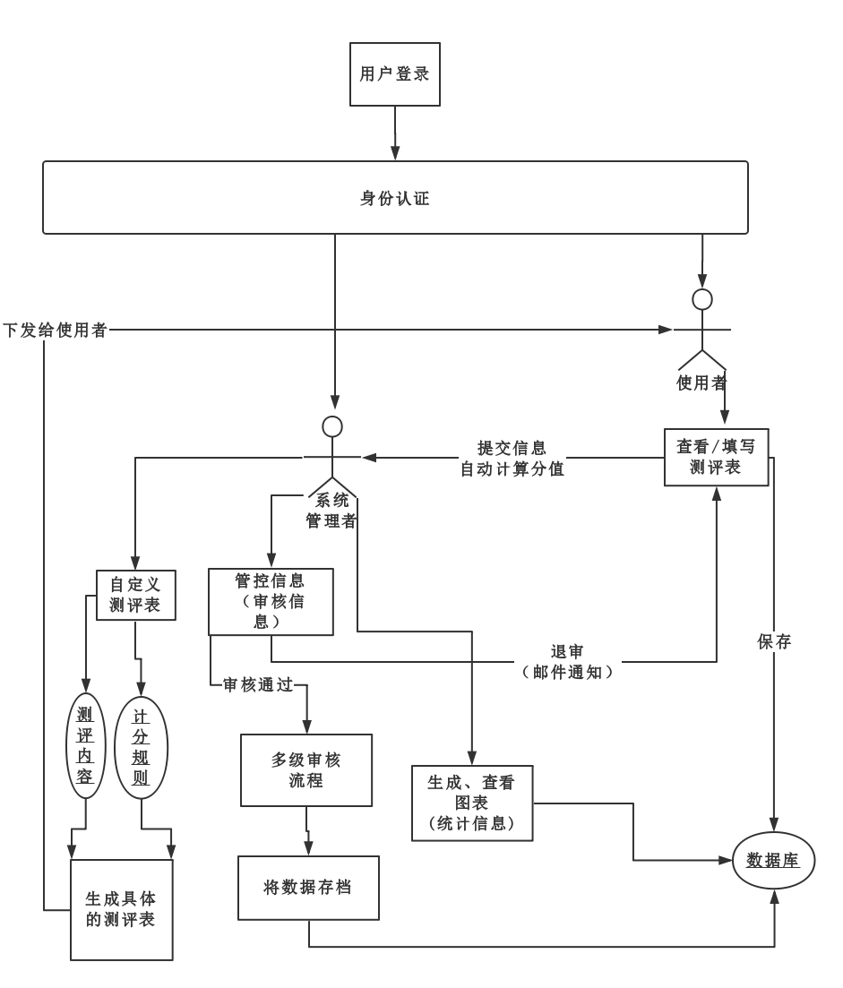

图 4.1 用户流程图

图 1.1部分流程解释：

|  |  |
| --- | --- |
| **功能名称** | **功能描述** |
| 登录 | 用户在这里进行登录操作 |
| 查看/填写 | 查看或填写测评表的内容 |
| 退审、审核通过 | 管理者可以查看下级填写的信息做出退审或审核通过等操作 |
| 提交 | 测评表的填写者可以将填写内容提交给管理者，提交后，填写者将不能再次修改测评表，除非填写内容不通过，被管理者退审。 |
| 自定义测评表 | 管理者可以在这里，按照我们的一些规定，进行测评表内容的自定义，只做自己期望的测评表。 |
| 数据分析 | 用户可以将收集的信息通过本系统自动的制作成为图片，帮助管理者，了解关键信息。 |
| 管控信息 | 即管理者可以对测评表填写的内容进行审查，并作做出相应的操作(退审，审核通过)。 |
| 多级审核流程 | 系统使用者可以设置多级审核的模式，即对于一张测评表填写的内容由多个管理者一起审查，当所有管理者都审核通过时，该表才可以审核通过，使整个审核过程更加公正、公平。 |

表 4.1 功能详解

## 系统总体架构

* 数据层

采用REST模式进行数据的封装，提供给逻辑层。

* 业务逻辑层

拥有数据分析、图表生成、自定义测评表、多级管控，计分等功能模块，并负责系统安全的保证及身份的认证。

* 其他

将应用部署在“云”上，采用SaaS模式给用户提供服务。

具体细节请参考图 4.2 ：

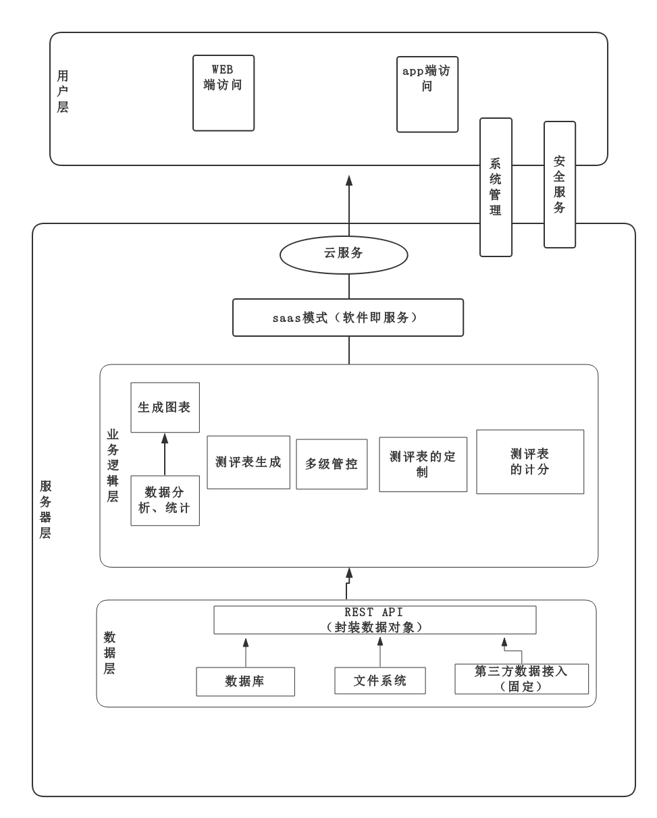

图 4.2 系统架构

## 技术难点

* + 难点：测评表的自定义、及结果分值的计算
  + 解决：

为了实现用户的自定义测评表功能，我们采用是使用的是XML（可扩展标记语言）作为测评表内容和规则的载体，然后在团队的共同努力下制定了一套特有的“测评表标签”，并有相应的java包对其进行解析并生成用户所期望的测评表。后期还将会开发出一个指定测评表的的图形化界面，这将会使用户的操作更加简便，最终到达通过拖、拽的形式进行测评内容的定制（即所见即所得）。

1. Xml文档结构：

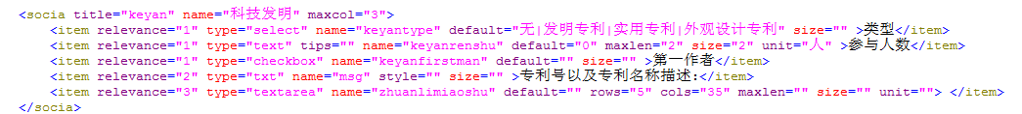

图 4.6.1 xml文档举例

1. 解析算法

//--xml解析生成测评填框

xmlAnalyze{

读取xml文档。

获取填写模块的的个数n

for(int i=0;i<n;i++)

{

从xml文档开始处寻找指定节点标签。

遍历标签属性，并根据标签属性值进行下一步操作，判断测评内容填写形式。

根据该节点的属性及辅助标签生成具体的填写内容html代码。

}

}

1. 解析所生成的html结果：

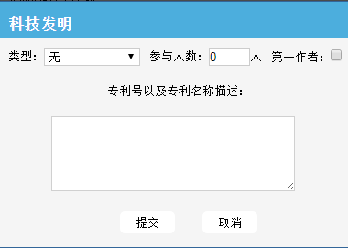

图 4.6.3 界面举例

* 具体实例

根据图 4.5.4，4.5.5，4.5.6xml文档可生成图4.5.7效果。

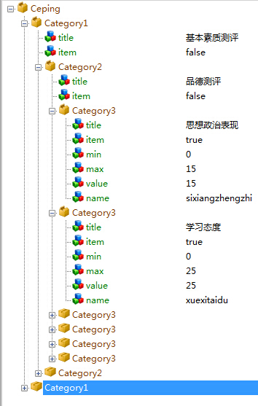

图4.5.4 弹框xml文档

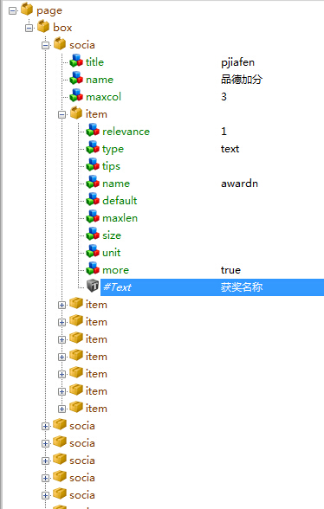

图 4.5.5 表框架xml文档

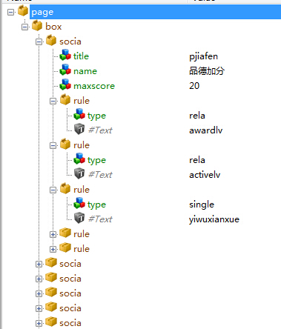

图 4.5.6 计分规则xml文档

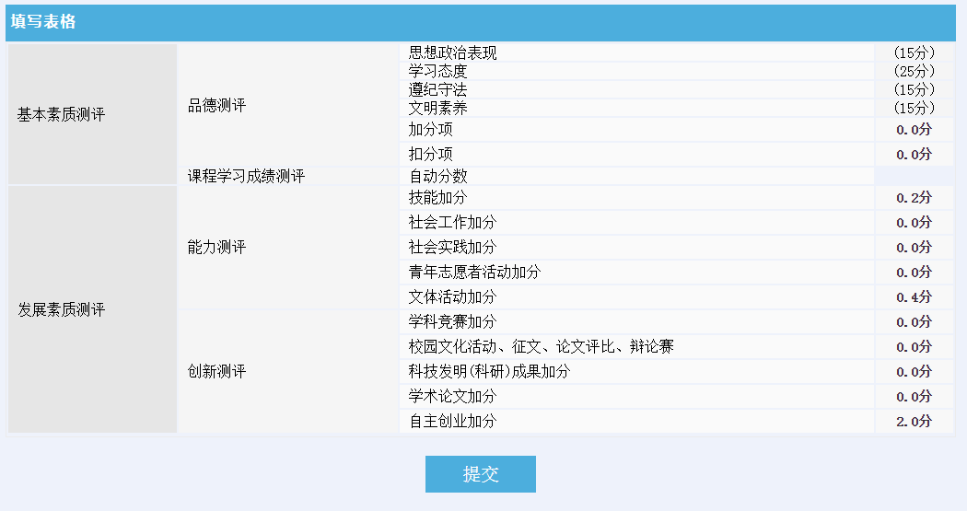

图4.5.7 计分功能展示界面

## 主要模块介绍

* + **用户登录**

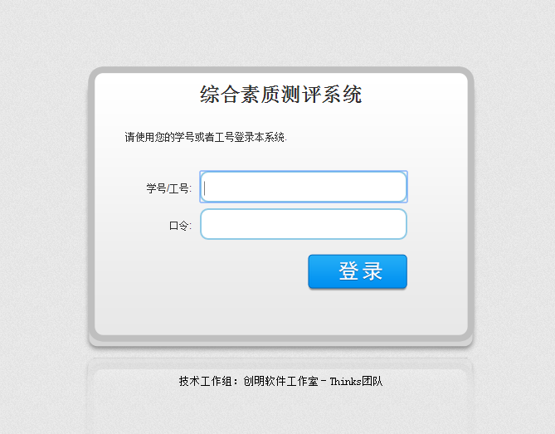

图 4.7.1 用户登录界面

* + **测评表**



图 4.7.2 计分功能展示界面

* + **功能列表**

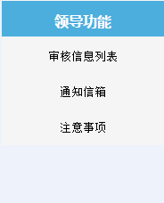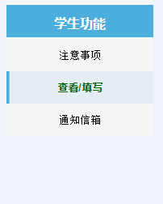

图 4.7.3 功能举例界面

* **审核功能**

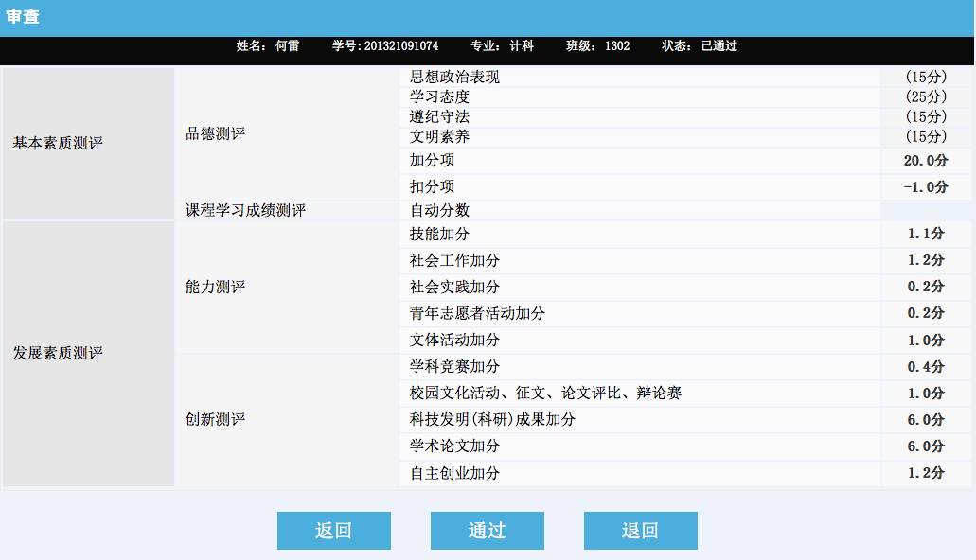

图 4.7.4 管理审核界面

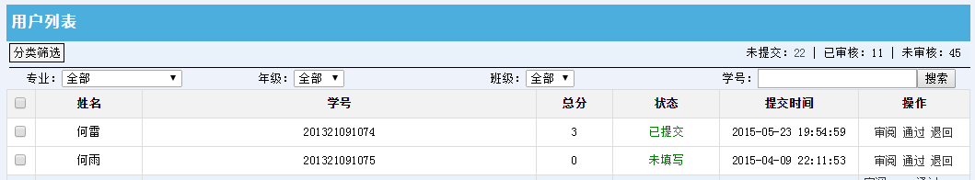

图 4.7.5 人员统计界面

* **具体测评内容填写**

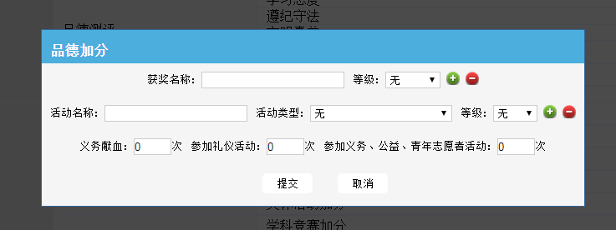

图 4.7.6 弹框填写界面

* **站内通信**

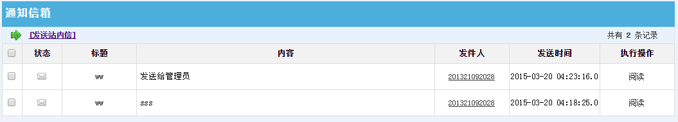

图 4.7.7 邮件通讯界面

# 综合素质测评系统的市场调查

## 市场容量分析

据现有资料统计，平均每所本科大学生一个年级的学生数量在6000-7000人，加上研究生和博士生的人数，每所本科大学大致就有3万人，全国有超过2800所的高校，使用综合素质测评系统的人数超过了8400万。随着我国人民物质生活文化水平的提升和对教育方面的重视，这个数字呈现持续增长的趋势。更有综合素质测评这项措施是根据党的教育方针、政策制定，并依此收集、整理、处理和分析学生在校学习、生活、实践等主要活动领域中反映出的素质的表征信息，对学生作出价值或量值的综合评定及判断过程。促进教育与教学改革，推进素质教育发展，提高学生的综合素质，使高校培养的人才质量符合社会发展和时代的需要。

综合素质测评这项测评标准使用的范围并不限制于学校，很多公司企业甚至是一些政府的职能机构也会每年按时运用特定的标准和指标，对员工的工作行为及取得的工作业绩进行评估，并运用评估的结果对员工将来的工作行为和工作业绩产生正面引导。它的存在对将中长期的目标分解成为短季度内的指标有着指导性的作用，有助于督促员工达成目标，通过测评能达到合理的员工利益分配，这有利于企业的健康发展，对激励员工工作也起到了很大的作用。

## 竞争分析

**竞争对手分析：**

已经有不少的高校已经和一些相关的企业联合制作出一些对应的综合素质测评系统，他们的团队庞大，拥有先进的开发设备，之前做出来的一些产品使得他们在市面上已经具有一定的知名度和影响力，比如，零众网络科技有限（武汉）公司，它是由学生和相关的指导技术人员组成的团队，产品开发成本低，产品一经上市火热之后就很容易被翻版。

**竞争产品分析：**

但是他们的产品只是“专用、私有化”——针对某个学院以及某次测评。我们的产品则是属于“通用”类型，完全能适应各个高校的各个院系的不同需求，因为我们的产品完全能够支持用户自定义的功能，用户在自行定义所需的综合素质测评表的同时还能根据细小的规则细微的调整一些选项或者问题，完全不需要送回出场处重新处理。

相比于其他的产品，我们的产品将全权考虑教师和学生的使用习惯问题，加强了搜索用户的功能，及时提醒的功能，添加了图片保存上传的功能，能清晰的鉴别出用户的证书的真假。

同时，其他的平台时常在高峰期使用的时候会出现卡顿，或者内容提交错误的情况，我们的产品能完全适应于各个平台，做到随开随用，做到用户使用的高峰时期不卡顿，提交不出错误。

## 市场趋势分析与预测

仅对目前的需求进行分析和预测是远远不够的，根据资料统计证明，产品的前期研发需要时间与用户实时的需求改变是不能完全匹配的，因此必须未雨绸缪，对未来的市场趋势进行分析判断是十分必要的。

随着科技的逐步发展，个人综合素质的电子档案建立已经不仅局限于学生，它能涵盖各行各业的人员，对学生的评先评优、员工的绩效都有着难以估量的巨大作用。以后综合素质测评的市场容量空间会呈现不断增长的趋势，在已有的一些综合素质测评系统上市填补市场空白以后，市场还是会呈现饥饿状态，随着越来越多类似的系统面向群众之后，用户人群希望获得操作简便、界面美观且亲切的系统作为长期使用对象。

由此可见，推行综合素质测评管理系统，有着很大的市场潜力和机遇。根据初步调查表明，整个武汉市有82所高校，占据全国第二，根据每所学校3万人计算，整个武汉市就有246万的需要客户，具有极其良好的市场前景。

# 战略目标和阶段目标

## 总体战略

公司将用未来的五年时间成为湖北地区综合素质测评系统的市场领导者。

## 公司理念

软件即服务，惠及群众

## 战略目标

公司总体发展战略目标，是要把公司建设成业务发展优秀、体系完善、富有成长性、富有创造性的一流公司。

### 客户群体

本产品使用目标人群十分明确，受众人群十分广泛、稳定，上至各个企业、事业政府职能部门的员工，下至各个高校不同院系的学生。

本产品立足于解决学生综合素质评价的耗时冗长，教师对学生的关怀更加细致入微、师生交流隔阂消除等问题，使得学生在综合素质评价方面获得更加完善的教育。

### 拓展业务

我们的产品、将不会局限于本校使用。我们还会将把我们的设计与开发的产品开放到各民族地区高校使用，体现我校坚持“面向少数民族和民族地区院校,为少数民族和民族地区院校服务”的宗旨。

不仅如此，面对全国上下对综合素质评定的深入了解、重视，会有更多需求被提出，我们可以利用这一机会，把我们的产品推广到全国，对全国的素质教育事业做贡献，同时把我们的团队打造成一流的追逐高科技创新服务的团队。

## 发展战略

### 阶段性目标

可分为以下三个阶段:

**第一阶段（1-2年）**：

* 主要目标是夯实基础，将我们设计与开发的产品进一步优化，争取在全校内通用实行，初步打开市场，提升知名度，力求将我们的产品做到更好、更完善。

**第二阶段（3-4年）**：

* 扩大综合素质测评管理系统在目标消费群体的认知度。提升公司品牌形象，增长无形资产。
* 主要目标是将我们的产品从本校不同的院系发展到武汉地区的学校以及一些需要本产品的中小型公司。提高我们所制作的产品的服务水平、服务质量。

**第三阶段（4-5年）**：

* 主要目标再进一步扩大使用范围，将本产品向湖北省各地区的各高校以及需要本产品的公司、企业等组织机构。树立公司在湖北省地区的形象

# 市场营销

## 基于SWOT分析的策略分析

### 优势分析

1. **成本低：**我们能在学校的支持下建立以学院为基础的产品试用用户群，所以我们所投入的成本低。
2. **价格低：**秉着软件即服务的本质，我们的产品仅依靠后期的增值服务收纳微薄的费用。
3. **研发时间短：**学校为我们的产品研发提供了很大程度助力，节约了不少时间，所以我们在有专业教师指导的条件下，相比起市场上同类的产品而言，我们还是在较短的时间内完成了产品的研发。
4. **品质高：**我们拥有专业的教师团队指导，再加上我们所学习的知识而言，我们拥有较深的科研功底，制作出个性化自定义的产品，在此基础上，能够不断完善产品，保证产品的高质量。

### 威胁分析

1. **人员不足：**团队处于创建初期开发人员、测试人员都呈现不足的情况。
2. **设备不先进：**学校虽然提供了一定有利的开发条件，但是科技发展状况瞬息万变，设备逐渐会呈现更不上的状况。
3. **信息安全：**随着科技的逐渐发展，个人信息安全问题成为热议，产品储存着大量的私人信息，怎样妥善保存，会成为用户关注的重点。

### 市场机会

1. **国家推广素质教育：**根据党的教育方针、政策，采用科学、合理的方法对大学生的德、智（包括能力）、体、美等方面制定一系列符合高校教育目标的量化指标与实施细则，建立评价体制的目的是促进教育与教学改革，推进素质教育发展，提高大学生的综合素质，使高校培养的人才质量符合社会发展和时代的需要，同时也是在校大学生评优评先的重要依据。
2. **市场容量大，使用人群稳定：**中国的高校达到2845家，按照平均一所大学3万人的数量进行计算，潜在客户就有达到8500多万人，除此之外，还有其他的一些事业、企业、政府职能机构需要这样一套系统建立个人的电子综合素质档案，这些数字加起来远胜开发的前景预计。
3. **市场短板：**实力较强的企业为对此并未进行涉足，少数的中小型公司虽然有相关的制作，但还未有系统化，后期的技术革新方面未有继续深入的提升产品的品质。
4. **专业性强，通用性强：**产品的内部需要严谨的架构，专业性的知识强，产品因具有自定义的功能所以它的通用性也得到了 一定的保障。

### 劣势分析

1. **客户需求不稳地：**对于系统开发而言，最难确定的就是用户需求部分，客户常常有许多新奇的想法，希望研发方能实践，在实践的同时会延误工程的进度。
2. **竞争激烈，门槛低**：电子产品行业往往是竞争最为激烈的行业，因为它需要的成本低，而它所带来的利润是很可观的，所以进入这样一个市场是很容易的，因而电子产品行业的竞争日益激烈。
3. **易模仿：**电子产品更新换代的速度越来越快的很大一个原因是太容易被模仿，初期被模仿的痕迹可能仅限于外观，后期被模仿甚至被超越的威胁就快速的随之而来，这与团队规模小有一定关系，几个人的头脑风暴完全不能胜过几个甚至是几十个团队的创意。

## 竞争对策

根据以上对竞争对手、竞争产品和市场趋势预料等SWOT分析与比较，根据自身所处的内外部环境，公司将采用免费增值模式和重点集中战略获取企业竞争优势。

### 免费增值商业模式

免费增值商业模式是风险投资人Fred Wilson 所欣赏的商业模式之一。它所指的是使用两种产品或服务，或者是产品和服务的组合形式，在这种组合中，其中一项是免费提供的，而另一种作为互补产品有偿出售。与经济学中的捆绑销售不同，在免费增值模式中免费服务与付费服务两者互补但不是必不可少的关系。免费增值模式是基于一个免费的产品或者服务，这个产品或服务是受限制的，要想取得更好的服务就需要付费。

我们的产品完全满足了免费增值商业模式的应用基础，理由如下：

1. **低边际成本：**我们的产品有足够低的边际成本，开始实行的也是免费的服务，在此同时，我们的产品拥有一个存在大量用户的市场，我们能够给一些可能会成为永久性顾客的用户提供免费的产品或服务。
2. **付费客户数量：**我们所推行的产品能拥有大量用户群，形成稀缺资源，用户越多稀缺性越大。逐渐的我们将把关注的中心转移到使足够的用户从免费模式转移至增值的模式。我们所提供的产品，不要求现在或之后支付，只是为了建立一个更大的用户基础，在其中会有一些会支付一些溢价服务。
3. **口碑效应：**从用户的角度可以将口碑效应分为两种，跟随效应、从众效应和反馈效应。我们公司选择免费增值模式主要是基于尽可能的免费提供产品或服务所能带来的市场效果，这些免费服务很可能会降低客户的购置成本，以引发正面的口碑传播。随之而来，客户会呈现快速递增的趋势，表明人工活动的自动化要求的重要性从而使得公司能继续保持的免费用户的数量，并且确保所耗费的成本足够低。

### 重点集中战略

主要为用户重点集中战略——将运营的中心放在不同需求的客户群上。

根据客户金字塔关系理论：80%的收入来源于20%大客户，据目前市场群体分析，根据公司产品的定位，分为免费版、专业版、企业版和至尊版四种，免费版产品主要针对教育行业：高校各个院系、高校社团、中小学等，通过集中订购获取大的订单；升级版产品主要针对各个企业事业单位：包括政府、教师、企业等。根据这四个档次的划分对目标群体进行准确的定位，采用重点集中占领的方式，获得市场份额，以此取得竞争优势。

## 市场推广与营销策略

在上面竞争的分析基础上，我们拟定了相应的具体的推广策略与营销策略。

### 推广策略

1. **人员推广**：主要由团队的成员向高校的产品目标人群进行推广，使得目标用户人群熟悉操作，向自己所在的学院提出适用提议，请学院采用我们的系统进行小范围的使用。
2. **口碑推广：**由已经尝试使用的使用人群，对外树立良好的效果宣传，产品得到一定程度的完善后，推行到全校使用。
3. **广告推广（线下推广）**：利用校内报纸、杂志等作为纸质方面的宣传，以广播、电视广告为辅，借以向空中行业借助宣传力量。
4. **网络推广（线上推广）：**借用网络广告、电子咨询平台、武汉各大高校群、武汉地区常用论坛、微博账号、微信公众号、朋友圈等进行推广。

### 营销策略

1. **体验营销：**我们将以用户为中心，以满足用户的心理和精神需求为出发点 ，以产品为道具，以服务为舞台，为用户创造

出舒心亲切的体验，所有的核心是为用户提供用户所需的体验产品。

1. **网络营销：**在公司的官方网站上展示相关的产品，允许用户下载使用部分功能，我们对此进行后期的免费增值性的收费服务。

# 财务

## 产品初期财务分析

产品初期，所有的资金由团队成员自行筹集，产品初期指的是客户为1～2个企业版客户（高校和大型企业）或20个专业版客户（中小型公司组织）或50个免费版客户，预估时间为产品完成的半年之内。

1. 产品方案及价格：

本产品采用“免费增值”为主要盈利模式。

**表格8-1 初期所需物品明细表**

|  |  |  |
| --- | --- | --- |
| 产品等级 | 产品价格 | 享受服务 |
| 免费版 | 免费 | 基础测评服务 |
| 专业版 | 2000元/年 | 自定义多指标 |
| 企业版 | 5000元/年 | 自定义多指标、多种API接口对接、在线技术支持、个性化定制服务 |
| 至尊版 | 15000年 | 终身享受本产品所有服务、所需增值服务的开发优先权 |

2. 投资及相关数据估算

**表格8-1 -1 初期所需物品明细表**

|  |  |  |  |
| --- | --- | --- | --- |
| 类目 | 名称 | 数量 | 价格 |
| 基础设施 | 办公房间 | 无 | 0 |
| 基础设施 | 办公用品 | 无 | 0 |
| 基础设施 | 办公桌椅 | 无 | 0 |
| 域名 | .com域名 | 1个 | 40元/年 |
| 硬件设备 | 服务器 | 1台 | 22210元/年 |
| 软件开销 | 开源软件 | 4 | 免费 |
| 其他杂项 | 其他 | 1 | 2000元/年 |

**表格8-1-2 初期财务支出预算**

|  |  |  |  |
| --- | --- | --- | --- |
| 费用类别 | 办公费用 | 网站费用 | 其他开支 |
| 金额 | 0 | 域名40元+服务器22210元＝22260元 | 2000元 |
| 金额总计 | 24250元 | | |

## 发展期财务分析

发展期，指客户总数量达到100以上（三百万使用者），此时需要引入风险投资。预估时间在项目成立初期完成之后到两年半之内。

1. 产品方案及价格：

见表格 8-1。

2. 投资及相关数据估算

**表格8-2 -1 发展期所需物品明细表**

|  |  |  |  |
| --- | --- | --- | --- |
| 类目 | 名称 | 数量 | 价格 |
| 基础设施 | 办公房间 | 100平米 | 6万/年 |
| 基础设施 | 办公电脑 | 50台 | 20万 |
| 基础设施 | 办公打印机 | 2台 | 1000元 |
| 域名 | .com域名 | 1个 | 40元/年 |
| 硬件设备 | 服务器 | 1台 | 44210元/年 |
| 软件开销 | 开源软件 | 4 | 免费 |

3. 员工工资费用

**表格8-2-2 员工工资费用预算表**

（元/月）

|  |  |  |  |
| --- | --- | --- | --- |
|  | 人均工资以及福利 | 人数 | 合计 |
| 技术研发人员 | 6200 | 12 | 74400 |
| 推广营销人员 | 4100 | 15 | 61500 |
| 管理人员 | 5000 | 10 | 50000 |
| 客户服务人员 | 3800 | 10 | 38000 |
| 总计 | 19100 | 47 | 223900 |

总计：299.205万元/年

**表格8-2-3 发展期财务支出预估表**

|  |  |  |  |  |
| --- | --- | --- | --- | --- |
| 费用类别 | 办公场所租金 | 办公用品 | 网站费用 | 人员工资 |
| 金额 | 60000元 | 209000元 | 域名40元+服务器44210元＝44260元 | 223900元 |
| 金额总计 | 537160元 | | | |

## 收益分析

根据前面的盈利模式、市场需求以及股市行情，可知不同阶段的盈利状况如下：

**表格8-3各发展阶段项目规模和收益预估情况**

|  |  |  |
| --- | --- | --- |
| 发展阶段 | 项目规模 | 收益合计 |
| 第一年 | 使用用户达到60万 | 0 |
| 第二年 | 使用用户60万到200万 | 12.5W/月 |
| 第三年 | 使用用200万到420万 | 38W/月 |
| 第四年 | 使用用户420万到800万 | 60W/月 |
| 第五年 | 使用用户800万以上 | ≥100W/月 |

由以上分析可以看出，本项目初期一年之内会有亏损，但在之后就会出现资金正常流动并开始正常盈利，而且盈利十分稳定。

# 投资回报分析

假如第一年初期阶段无需大量投资、第二年需投资125万、第三年需投资350万、第四年需投资400万、第五年需投资达620万，那么根据之前的收益预估情况可以估算出下面不同阶段所投资的回报情况：

单位：万元/年

**表格9-1 不同阶段投资回报预估分析**

|  |  |  |  |
| --- | --- | --- | --- |
| 项目阶段 | 投资额 | 利润 | 回报率 |
| 第一年 | 无 | 无 | 无 |
| 第二年 | 125 | 25 | 20% |
| 第三年 | 350 | 106 | 30.3% |
| 第四年 | 400 | 320 | 80% |
| 第五年 | 620 | 580 | 93% |

# 退出市场

## 退出方式分析

### 创业板上市

当公司发展到一定规模时，我们将争取在中国股市的创业版上市，申请发行股票，以筹集更多的资金；届时，风险投资和控股方等股份持有者可通过出售其掌握的股票而收回投资，风险投资实现成功退出。

创业板上市虽然是很好的选择，但是存在僧多粥少的情况。

### 整体转让

由于本公司是国内一家拥有独立知识产权的技术创新型公司，在技术上处于领先地位，市场前景广阔，投产后将会获得很高的盈利能力，这必将引起国外同类企业以及国内相关企业的关注。如果投资者把公司出售，市场上现有的科技企业由于本公司与其竞争，对其构成威胁，他们出于自身利益的考虑，极有可能买下本公司。

### 向战略或者第三方转让

在五年年后的任何时间，如果有一个难得的出售公司的机遇，投资者也希望充分利用这一机遇，但其他股东不同意，那么，其他股东将负责买下投资者的相关权益，价格与机遇提供的水准相当；如果其他股东不同意买回，则应在保证该价格水准的前提下，把投资者的权益转卖第三方。

### MBO分析

如果六年后条件不成熟而未能上市，我们会考虑MBO（管理层收购）。MBO（管理层收购）具体来说，就是由企业管理层发动，组建一个外部投资人集团，通过投资银行、信托等金融机构的支持，收购原来公开上市或非上市的企业的股票和资产，使它转变为管理层控制的企业。在考虑风险投资退身之路中也将会选择企业、个人或第三团体把风险资本企业拥有的本企业权益买下的途径。

法律上来说，MBO应该没有什么问题，问题在于管理者的资金从什么地方来。

### 创业者回收股份

从第三年开始，如果投资者的年投资报酬率低于30%，投资者可以要求其他股东(即本创业小组)买回其全部股权。

### 清算

我公司科技以及技术创新属于独立知识产权，即便是公司属于破产边缘，也可以较容易通过出售知识产权收回一定的资产投资。

## 创业板上市分析

Thinks企业的战略规划中指出，在企业的创业初期，风险投资和自筹资金是其主要的资金支持。但是，随着企业的规模壮大，其需要的巨额资金是靠以分散投资为原则的创业基金所不能胜任的。

企业进入成长期之后，合作企业融资控股，注入了大量资金。市场迅速扩大，市场占有率迅速提高，品牌的行业地位逐渐确立。

预计第五年以后，企业进入成熟期。企业进入成熟期之后，如果没有一个强大的资本市场支持是不行的，这就要依靠金融市场。企业主要考虑拟在中国的创业板市场上市（创业板市场上市对象的合理定位应该是高科技企业和成长型中小企业，具体包括新兴企业、科技企业、民营企业和法人实体，以便满足企业改制的具体要求，并符合创业板市场的发行上市条件）。中国的创业板已经在09年末上市，随着法律的健全，市场机制的成熟，中国的创业板将会更加适合我们。所以，Thinks企业首选在中国的二板市场上市。

## 退出决策

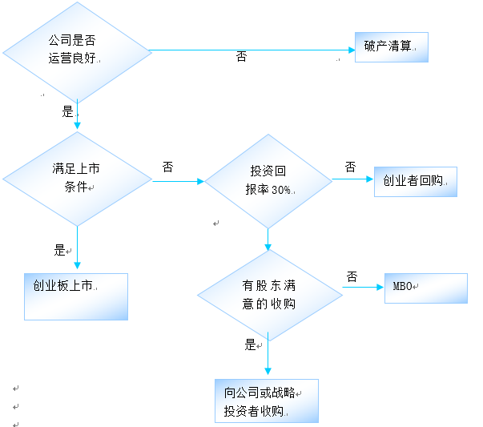

图10-1 退出流程图

创业板上市和整体转让是我们优先考虑的退出方式。在这两种方式中，企业运营良好，价值得到最大实现，为股东和风险投资家争取最大的利益。

我们将竭尽所能，以负责的态度对待我们的投资者，竭力配合风险投资商，根据将来的实际情况，选择最适合的风险资本退出方式，在保障风险投资商的利益的同时，也实现公司自身的发展。

# 总结

我们的产品立志于在为各高校院系提供更好的服务上而制定，同时，我们会继续向其他有需要的各行各业积极的推广我们的产品，为有需求的客户解决他们的燃眉之急。坚持公司所推行的“软件即服务，惠及群众”的理念，我们将自己所研发的产品，做到我们所达成的承诺，及时为用户提供操作易学，操作方便，界面简洁美观的应用。最后，我们会积极的接收各方各面的意见，对我们的产品进行进一步的修改完善，以确保我们公司所推行产品的高品质，使得团队创造能力不断的提升。

1. http://www.beisen.com/product/iassessment/introduction/?bs_cphx_cpxtpp
2. http://www.xszzgl.com/index.aspx
3. http://kds.wanxue.cn/index.jsp
4. http://www.surveypark.net/